Gestion des fonds communs
- En vertu de la gestion des fonds communs, des organisations participantes des Nations Unies financent en commun une organisation des Nations Unies, appelée l’agent de gestion, choisie conjointement par les organisations participantes des Nations Unies en consultation avec le sous-partenaire national. L’agent de gestion appuiera le sous-partenaire national dans la gestion du programme. Cette option est sans doute l’approche la plus effective et efficace lorsque les organisations participantes des Nations Unies ont pour objectif des résultats communs avec un partenaire national ou sous-national commun (par exemple un département, un bureau de province, une organisation non gouvernementale (ONG)) ou dans une zone géographique commune. En ce qui concerne l’engagement avec les ONG avec des fonds communs par pays pour un appui humanitaire et en matière de développement, se référer aux Lignes directrices du PNUD relatives à l’engagement avec les ONG avec des fonds communs par pays (2016).

- Plus d’informations sont disponibles dans la note d’orientation du Groupe des Nations Unies pour le développement durable (GNUDD) sur les modalités de financement des programmes conjoints (Octobre 2022).

- En ce qui concerne le rôle des dispositifs de financement commun de l’Organisation des Nations Unies pour respecter le Programme de développement durable à l’horizon 2030, voir la publication de l’ONUG sur le financement commun pour le Programme 2030.

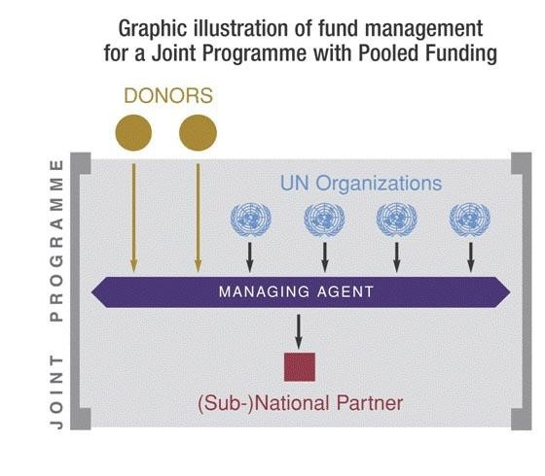
Illustration graphique de la gestion des fonds pour un programme conjoint avec fonds commun
Donateurs | Organisations des Nations Unies
Programme conjoint | Agent de gestion
Sous-Partenaire national

Responsabilité redditionnelle
- La responsabilité de l’intégralité du programme et la responsabilité financière appartiennent à l’agent de gestion. Lorsque le PNUD est l’agent de gestion, sa responsabilité redditionnelle standard pour ses ressources de programme s’applique (tel que prévu dans la gestion des résultats du PNUD, et dans les politiques et procédures financières et budgétaires).

Avertissement: Ce document a été traduit de l'anglais vers le français. En cas de divergence entre cette traduction et le document anglais original, le document anglais original prévaudra.

Disclaimer: This document was translated from English into French. In the event of any discrepancy between this translation and the original English document, the original English document shall prevail.

